Document 1
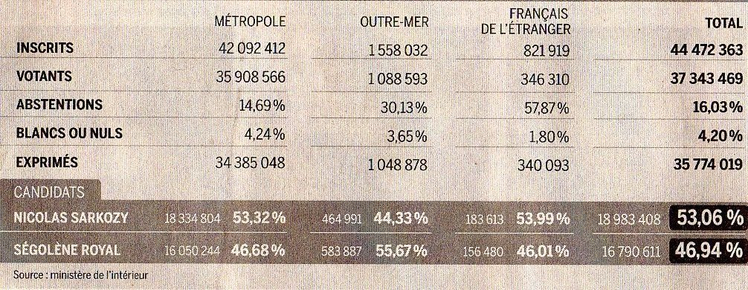
Le Monde 8 mai 2007

Document 2
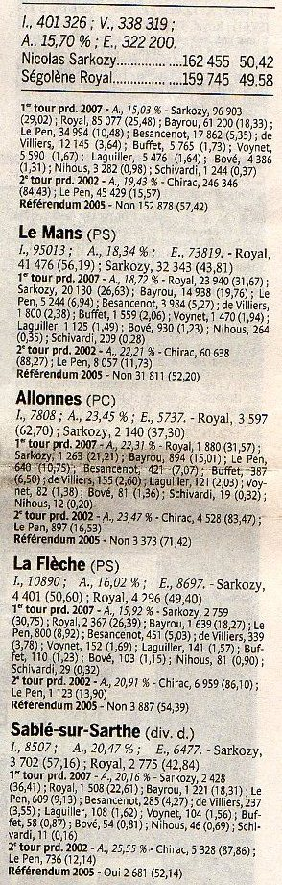
Le Monde 8 mai 2007
Document 3
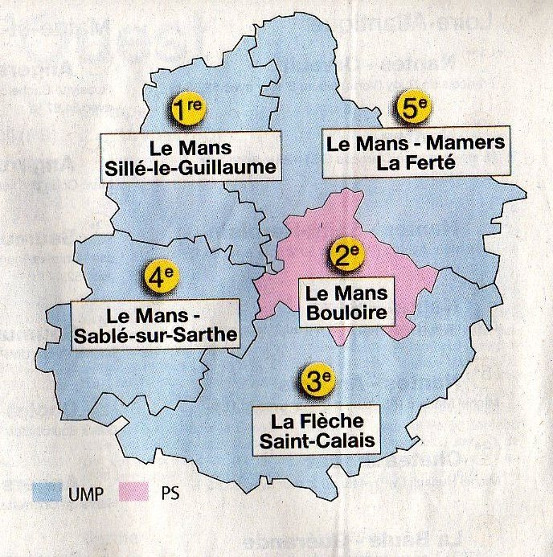
Ouest France 18 juin 2007
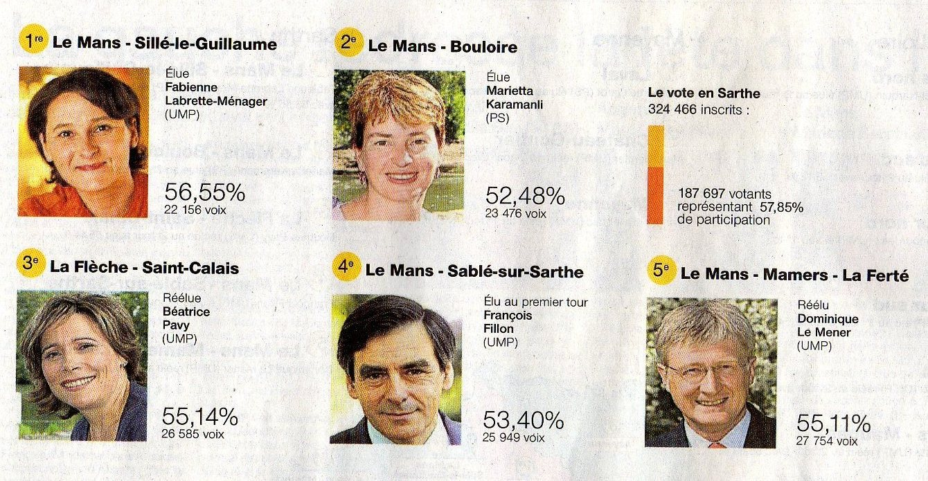
Ouest France 18 juin 2007

Document 4
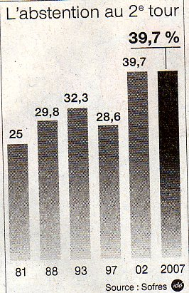

Abstention nationale au 2° tour de l’élection législative
Ouest France 18 juin 2007

Document 5
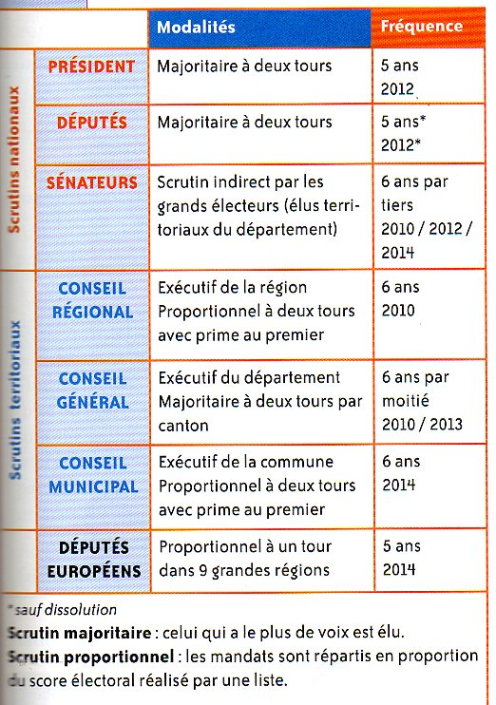

Document 6

La réforme des retraites devrait être poursuivie et l’allongement de la vie professionnelle au-delà de 65 ans encouragée. Mais la priorité est d’abord de mettre fin aux régimes spéciaux. (…)
Nicolas Sarkozy veut s’attaquer, en priorité aux régimes spéciaux pour, assure t – il, rétablir l’équité entre tous les salariés. Cette réforme concernerait d’abord ceux de la SNCF et de la RATP dont l’âge de départ à la retraite reste fixé à 55 ans, voire 50 ans. En 1995, Alain Juppé, alors premier ministre, avait dû renoncer à cette réforme face à un vaste mouvement social. (…)

Extrait du programme du candidat Sarkozy lors de l’élection présidentielle de 2007, analysé par le journal Le Monde. (18 avril 2007)

